Chuyển dữ liệu từ SSD sang HDD
Kinh nghiệm dưới đây sẽ giúp người dùng Windows thực hiện việc di chuyển dữ liệu từ ổ thể rắn SSD sang ổ cứng (HDD) và làm cho cho hệ điều hành biết được vị trí của chúng đã được thay đổi.
Việc sử dụng song song SSD và HDD trên máy tính nhằm cân bằng giữa tốc độ với không gian lưu trữ, do đó, bạn nên cài hệ điều hành, các chương trình lên SSD và lưu dữ liệu lên HDD. Nhưng nếu SSD đã gần hết dung lượng và không gian đĩa trống trên HDD vẫn còn khá nhiều thì việc di chuyển tài liệu, nhạc và các tập tin dữ liệu khác sang ổ cứng là điều nên làm.
Các bước thực hiện sau đây được minh họa dựa trên máy tính chạy Windows 7 hoặc Windows 8, SSD là ổ C:\ hiện tại chứa hệ điều hành và HDD là D:\ có dung lượng trống nhiều và đảm nhận chức năng lưu trữ dữ liệu.
Đầu tiên trong Windows 7, bạn vào Start > chọn vào tên đăng nhập ở góc trên bên phải của menu Start. Nếu máy đang chạy Windows 8, hãy mở File Explorer > nhấn vào trường dài ngay dưới thanh ribbon > gõ %userprofile% và nhấn ENTER.
Tiếp theo, hãy di chuyển thư mục Documents bằng cách nhấn chuột phải vào "My Documents > Properties > chọn thẻ Location". Thay đổi vị trí bằng cách thay thế"C:\Users" bằng “D:\”. Cụ thể, nếu dòng đó là "C:\Users\TenNguoiDung\Documents"thì hãy thay đổi nó thành "D:\TenNguoiDung\Documents" (TenNguoiDung là user name đang dùng trên máy tính). Cuối cùng, hãy nhấn OK và chấp nhận những cảnh báo hiện ra để hoàn tất việc di chuyển.
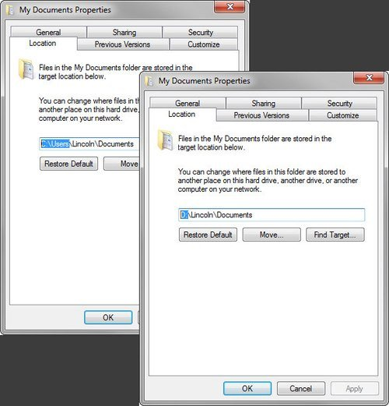
Chỉnh sửa Properties của My Documents
Hãy lặp lại với bất kỳ thư mục nào mà bạn muốn di chuyển, chẳng hạn như Music, Pictures và Videos. Nếu trong Windows, người dùng thiết lập chế độ hiển thị các tập tin và thư mục ẩn (show hidden files and folders) thì thư mục AppData sẽ xuất hiện nhưng bạn không nên di chuyển AppData, vì sẽ làm cho hệ điều hành gặp phải một số trục trặc.
Tuy nhiên, có thể di chuyển thư mục AppData\Local (thư mục này chứa hầu hết các tập tin trong AppData). Thao tác bằng cách chọn vào thanh địa chỉ của Windows Explorer >gõ C:\Users\TenNguoiDung\AppData (lưu ý TenNguoiDung là user name đang dùng của hệ điều hành) > nhấn chuột phải lên thư mục Local và thay đổi vị trí tương tự như hướng dẫn ở trên.

